Wszawica

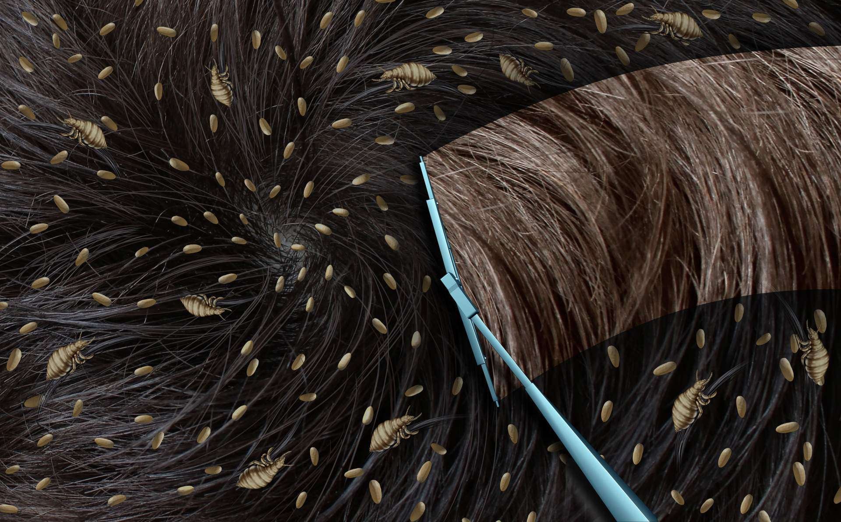

Wszawica jest często występującą chorobą pasożytniczą, stanowi problem o wymiarze społecznym. Mimo iż obecnie nie jest już istotną kwestią zdrowotną, jej pojawienie się powoduje często niepokój społeczny, co prowadzi do poczucia wstydu, powoduje nieobecności w szkole, czy w pracy.
Choroba występuje na całym świecie, pojawia się w różnych populacjach ludzkich, w różnych środowiskach. Ponieważ w Polsce nie ma obowiązku rejestrowania przypadków wszawicy, trudno podać wiarygodne informacje o częstości jej występowania. Ogólnie szacuje się , że wszawica dotyczy mniej niż 1% osób i występuje najczęściej u dzieci.
Na terenie Polski od lat nie występują już niebezpieczne choroby zakaźne przenoszone przez wszy jak np. dur wysypkowy. Dlatego wszawica została wykreślona z rejestru chorób zakaźnych, stanowiącym załącznik do ustawy z dnia 5 grudnia 2008 r. o zapobieganiu oraz zwalczaniu zakażeń i chorób zakaźnych u ludzi (Dz. U. z 2022 r. poz. 1657, z późn. zm.)
Decyzja o pozostaniu dziecka w domu do czasu usunięcia wszy nie wymaga interwencji organów władzy publicznej w trybie przewidzianym ustawą, lecz znajduje się całkowicie w gestii jego rodziców lub opiekunów.
Zaleca się, aby działania higieniczne przeciw wszawicy były podjęte przez rodziców lub opiekunów niezwłocznie, a czas nieobecności dziecka w placówce był możliwie najkrótszy.
Zgodnie z Rozporządzeniem Ministra Zdrowia z dnia 12 grudnia 2004 r w sprawie zakresu i organizacji profilaktycznej opieki zdrowotnej nad dziećmi i młodzieżą, oraz zaleceniami Instytutu Matki i Dziecka odstąpiono od procedury kontroli czystości uczniów.
Procedura ta była przeprowadzana dwukrotnie w ciągu roku szkolnego i obejmowała wszystkich uczniów w szkole, a sposób jej realizacji budził wiele kontrowersji i naruszał poczucie godności uczniów. Ponadto nie prowadził do poprawy czystości uczniów, gdyż możliwości naprawcze były znikome.
Wszawica może być sygnałem zaniedbań opiekuńczych rodziców lub opiekunów w stosunku do dziecka.
W przypadku uporczywego uchylania się rodziców lub opiekunów dziecka od działań mających na celu ochronę jego zdrowia i dbałości o higienę, dyrektor szkoły może zawiadomić pomoc społeczną o konieczności wzmocnienia nadzoru nad realizacją funkcji opiekuńczych przez rodziców dziecka oraz udzielenia rodzinie potrzebnego wsparcia.

Aby działania profilaktyczne w szkołach i innych placówkach oświatowych były realizowane systematycznie i w sposób skoordynowany, niezbędna do tego jest współpraca pomiędzy rodzicami, dyrekcją placówki, nauczycielami i opiekunami oraz pielęgniarką szkolną. Obejmują one systematyczne działania oświatowe (pogadanki, materiały informacyjne w formie ulotek) skierowane do dzieci i młodzieży oraz rodziców.
Nie ma konieczności natychmiastowego odsyłania dziecka do domu, po wykryciu wszy: zarażone dziecko może być dopuszczone do pozostania w klasie do końca zajęć, ale nie powinno mieć możliwości bliskiego kontaktu ( głowa – głowa) z innymi osobami.
W razie potrzeby rodzic z dzieckiem może zgłosić się do swojej pielęgniarki szkolnej. Natomiast jeżeli pielęgniarki szkolnej nie ma w danym dniu w gabinecie, to prosimy nie czekać na jej dyżur w szkole, tylko zgłosić się z problemem do swojej pielęgniarki rodzinnej, która pracuje razem z wybranym przez rodziców dziecka, lekarzem rodzinnym.

Uczeń nie może być w żaden sposób szykanowany z powodu stwierdzenia wszy !
Powinien mieć prawo powrotu do szkoły po pierwszym zabiegu leczniczym.

WYKRYWANIE WSZY
Podstawą rozpoznania wszawicy jest stwierdzenie żywych pasożytów lub gnid, czerwone ślady i grudki na skórze głowy oraz świąd skóry głowy.
Wszy głowowe żyją wyłącznie na owłosionej części skóry, żywią się krwią człowieka. W miejscu ugryzienia powstaje odczyn zapalny skóry, który powoduje uczucie silnego świądu.
Dorosłe osobniki osiągają wielkość 2-3 mm, są barwy biało- brązowej. Wszy często zmieniają kolor dostosowując go do koloru włosów człowieka i mogą być trudne do zauważenia.
Najłatwiej zaobserwować jest jaja wszy tzw. gnidy występujące często w
rejonie potylicy i za uszami. Jednak obecność samych jaj może prowadzić
do fałszywej diagnozy, ponieważ martwe jaja ( po zastosowaniu
odpowiednich środków zwalczających pasożyty) mogą pozostać
przyklejone do włosów nawet przez 6 miesięcy
Włos ludzki rośnie w tempie ok 1 cm miesięcznie, dlatego puste osłonki jajowe oddalają się stopniowo od skóry głowy i z czasem stają się bardziej widoczne, szczególnie na ciemnych włosach.

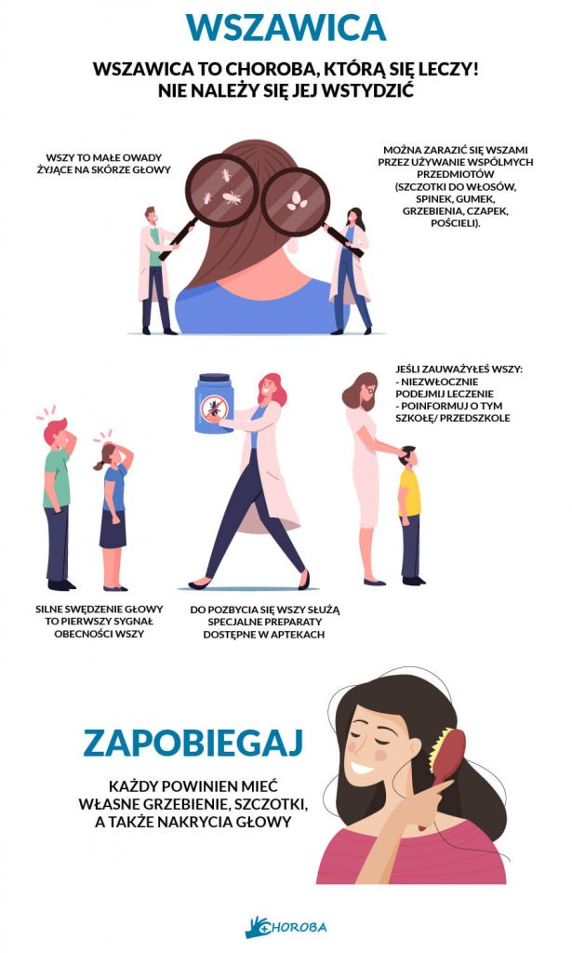
DZIAŁANIA PROFILAKTYCZNE
Systematyczna kontrola stanu włosów i skóry głowy dziecka przez rodziców i opiekunów jest najważniejszym elementem profilaktyki wszawicy !
- Związywanie długich włosów lub krótkie fryzury ułatwiające pielęgnację skóry głowy i włosów
- Posiadanie i używanie wyłącznie osobistych przyborów higienicznych do pielęgnacji skóry włosów.
- Codzienne czesanie i szczotkowanie włosów
- Mycie skóry głowy i włosów w miarę potrzeb – nie rzadziej niż raz w tygodniu.
- Wyposażenie dzieci w środki higieniczne takie jak szampony ułatwiające rozczesywanie i wyczesywanie włosów

INSTRUKCJA POSTEPOWANIA W PRZYPADKU STWIERDZENIA WSZAWICY U DZIECKA

- W przypadku wykrycia wszawicy u jednego z domowników, powinien zostać zbadany każdy z członków gospodarstwa domowego i inne osoby, które miały z zarażonym bezpośredni, bliski kontakt. Z
(Zwierzęta nie zarażają się wszami ludzkimi).
- Zastosować kurację specjalnym preparatem przeciw wszawicy u wszystkich domowników ( dostępny w aptece). Każdy preparat posiada dołączoną ulotkę ze sposobem użycia, z którą należy się zapoznać.
- W przypadku silnego zakażenia ( czyli dużej ilości gnid lub żywych wszy ) kuracje za pomocą preparatu należy powtórzyć po ok 7 dniach.
- Ważne jest aby po zastosowaniu preparatu wyczesać martwe gnidy pozostałe na włosach za pomocą specjalnego grzebyczka.
- Po zastosowaniu preparatu przeciw wszawicy ubrania, pościel, ręczniki, pluszowe zabawki itp. powinny być wyprane w gorącej wodzie ( min 60 ⁰) lub poddane suszeniu w wysokiej temperaturze przez co najmniej 30 minut, lub wymrozić w temperaturze – 15⁰C.
- Nakrycia głowy, szczotki, grzebienie, słuchawki itp. powinny być wyczyszczone i zdezynfekowane środkiem dezynfekującym lub wygotowane przez co najmniej 5 minut we wrzącej wodzie
- Skuteczne jest także przechowywanie przedmiotów w szczelnie zamkniętej torbie plastikowej przez 2 tygodnie.
- Powierzchnie, na których mogły znaleźć się zarażone włosy ( podłogi, dywany, miejsca zabaw, poduszki, tapicerowane meble) musza zostać dokładnie odkurzone lub poddane działaniu pary wodnej.
- Nie jest wskazane aby w całym mieszkaniu stosować insektycydy, ponieważ są one toksyczne dla ludzi i zwierząt domowych.
Pielęgniarka Środowiska Nauczania i Wychowania
Urszula Łaciak

